PRACTICA DE JAVA DE ENCRIPTACIÓN ASIMETRICA

Enunciat

En aquesta segona pràctica provarem d’encriptar i desencriptar arxius amb programes escrits en Java. En el moodle del mòdul 9 trobaràs arxius per crear claus RSA, per encriptar i desencriptar, sino et funcionen, busca’ls per internet.

Pràctica

      - Busca per internet codi font en Java per crear claus pública i privada.
Clase Java Crear Clases
package practica_criptografia_asimetrica;

import java.security.*;
import javax.crypto.*;
import javax.crypto.spec.*;
import java.util.*;
import java.io.*;

public class CrearClaves implements Constantes {

public static void main(String[] args) throws Exception {

// Generamos las claves publica/privada
SecureRandom sr = new SecureRandom();
sr.setSeed(new Date().getTime());
System.out.println("Generando claves...");
KeyPairGenerator kpg = KeyPairGenerator.getInstance("RSA");
kpg.initialize(TAMANO_CLAVE_RSA, sr);
KeyPair par_claves = kpg.generateKeyPair();
System.out.println("Claves generadas");

// Generamos el fichero de la clave publica
System.out.print("Indique fichero para" + " la clave publica:");
BufferedReader teclado = new BufferedReader(new InputStreamReader(System.in));
String fichero_publica;
fichero_publica = teclado.readLine();
FileOutputStream fos = new FileOutputStream(fichero_publica);
fos.write(par_claves.getPublic().getEncoded());
fos.close();
System.out.println("Fichero con clave publica generado");

// Generamos el fichero de clave privada
System.out.print("Indique fichero para la clave privada:");
String fichero_privada;
fichero_privada = teclado.readLine();
System.out.print("La clave privada debe estar encriptada, indique password con la que encriptarla:");
char[] password;
password = teclado.readLine().toCharArray();

// Encriptamos con un PBE
byte[] salt = new byte[TAMANO_SALT_BYTES];
sr.nextBytes(salt);
PBEKeySpec clave_pbe = new PBEKeySpec(password);
SecretKey clave_secreta_pbe = SecretKeyFactory.getInstance("PBEWithMD5AndDES").generateSecret(clave_pbe);
PBEParameterSpec pbe_param = new PBEParameterSpec(salt, ITERACIONES_PBE);
Cipher cifrador_pbe = Cipher.getInstance("PBEWithMD5AndDES");
cifrador_pbe.init(Cipher.ENCRYPT_MODE, clave_secreta_pbe, pbe_param);
byte[] clave_privada_cifrada = cifrador_pbe.doFinal(par_claves.getPrivate().getEncoded());
fos = new FileOutputStream(fichero_privada);
fos.write(salt);
fos.write(clave_privada_cifrada);
fos.close();
System.out.println("Fichero con clave privada generado");
}
}
Crear Implements Constants

package practica_criptografia_asimetrica;

public interface Constantes
{
public static final int ITERACIONES_PBE = 1000;
public static final int TAMANO_CLAVE_RSA = 1024;
public static final int TAMANO_CLAVE_SESION = 128;
public static final int TAMANO_SALT_BYTES = 8;
public static final int TAMANO_IV_BYTES = 8;
}

      - Executa el programa i fes una demostració amb captures de:
- Generació de clau publica
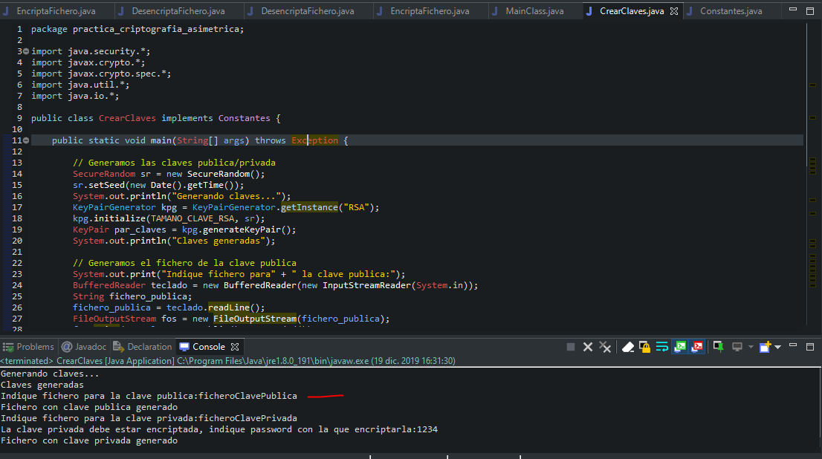
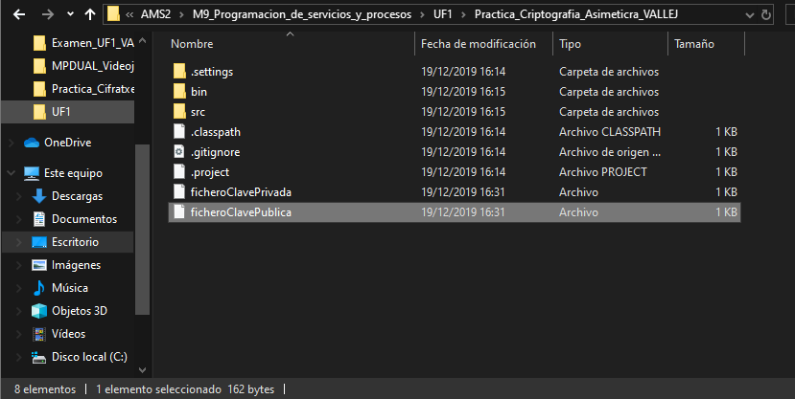

- Generació de clau privada
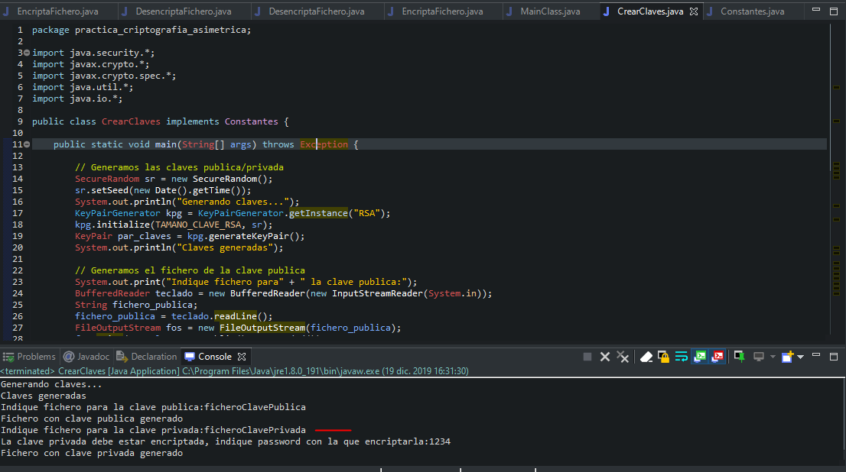
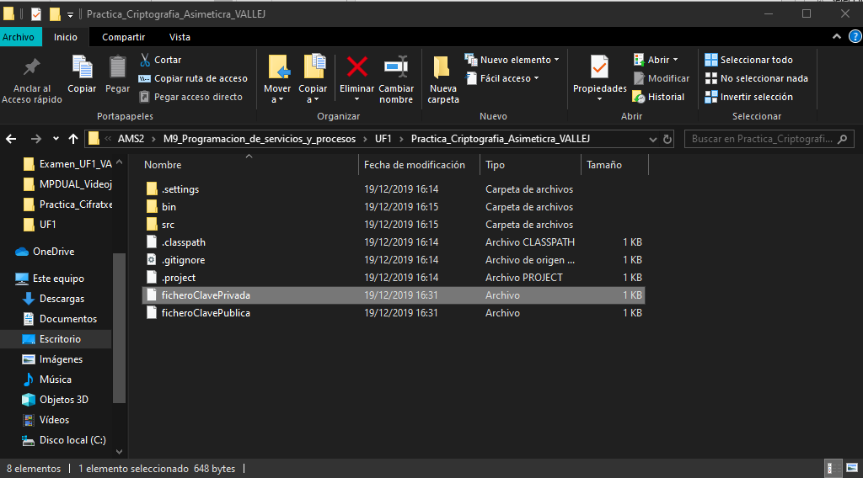

- Encriptació d’un text o arxiu
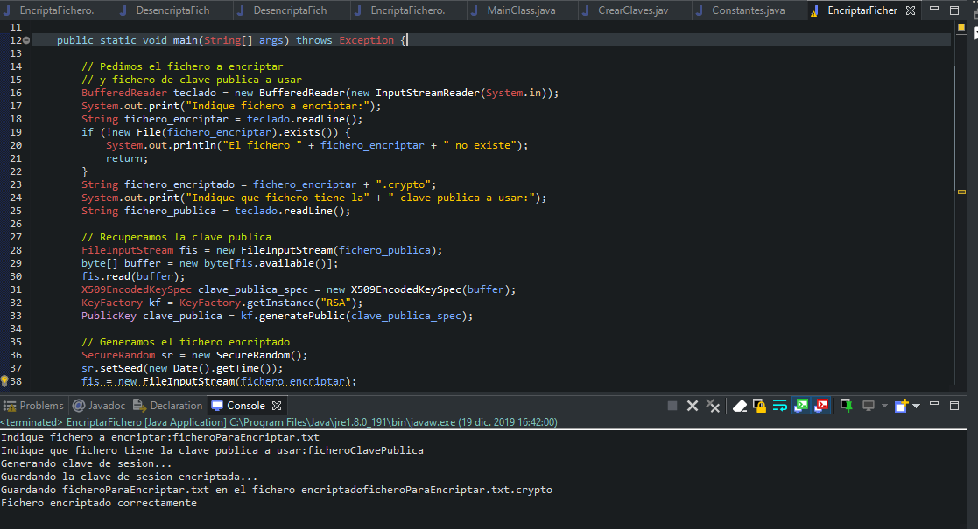

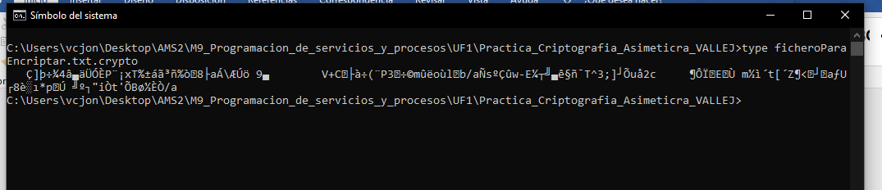

- Desencriptació d’un text o arxiu
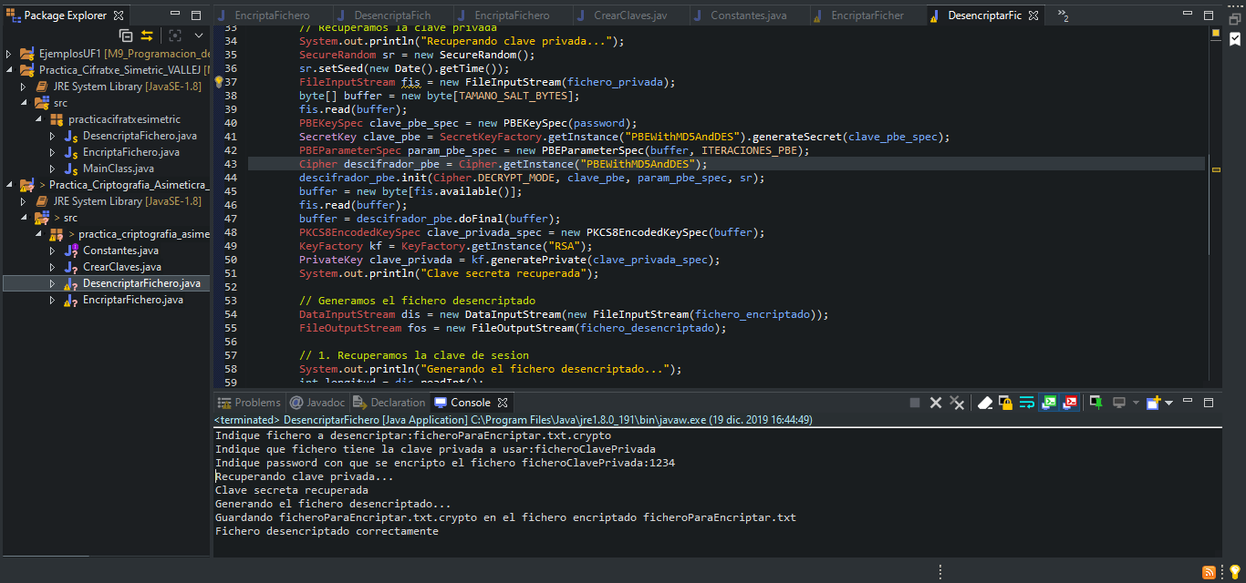

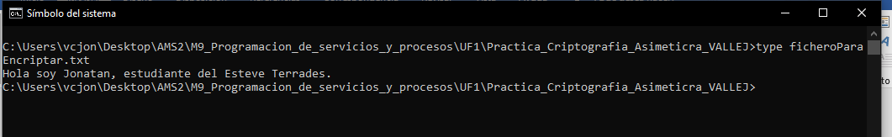

      - Llista el codi font i afegeix comentaris de que fan les diferents parts.

CODIGO CREAR CLAVES COMENTADO:

public class CrearClaves implements Constantes {

public static void main(String[] args) throws Exception {

// Generamos las claves publica/privada
SecureRandom sr = new SecureRandom(); // Genera un numero random cryptographically
sr.setSeed(new Date().getTime());
System.out.println("Generando claves...");
KeyPairGenerator kpg = KeyPairGenerator.getInstance("RSA"); // Genera una clave publica o privada
kpg.initialize(TAMANO_CLAVE_RSA, sr);
KeyPair par_claves = kpg.generateKeyPair(); // Genera un simple titular de las claves privadas o publicas
System.out.println("Claves generadas");

// Generamos el fichero de la clave publica
System.out.print("Indique fichero para" + " la clave publica:");
BufferedReader teclado = new BufferedReader(new InputStreamReader(System.in)); // Iniciamos el BufferedReader para escribir en el fichero sin sobrescribir
String fichero_publica;
fichero_publica = teclado.readLine();
FileOutputStream fos = new FileOutputStream(fichero_publica); // FileOutputStream para escribir en el fichero
fos.write(par_claves.getPublic().getEncoded());
fos.close();
System.out.println("Fichero con clave publica generado");

// Generamos el fichero de clave privada
System.out.print("Indique fichero para la clave privada:");
String fichero_privada; // Hacemos los mismo que el de fichero de clave publica
fichero_privada = teclado.readLine();
System.out.print("La clave privada debe estar encriptada, indique password con la que encriptarla:");
char[] password; // Aqui almacenamos la contraseña para la clave privada
password = teclado.readLine().toCharArray();

// Encriptamos con un PBE
byte[] salt = new byte[TAMANO_SALT_BYTES]; // Hacemos un array de Bytes
sr.nextBytes(salt);
PBEKeySpec clave_pbe = new PBEKeySpec(password); // Encriptamos la contraseña
SecretKey clave_secreta_pbe = SecretKeyFactory.getInstance("PBEWithMD5AndDES") // Instancia el algorismo de encriptacion de la clave secreta
.generateSecret(clave_pbe);
PBEParameterSpec pbe_param = new PBEParameterSpec(salt, ITERACIONES_PBE); // Setea paramatros usados para la contraseña encriptada
Cipher cifrador_pbe = Cipher.getInstance("PBEWithMD5AndDES"); // Instanciamos el cifrador con el algorismo de encriptacion
cifrador_pbe.init(Cipher.ENCRYPT_MODE, clave_secreta_pbe, pbe_param);
byte[] clave_privada_cifrada = cifrador_pbe.doFinal(par_claves.getPrivate().getEncoded());
fos = new FileOutputStream(fichero_privada); // Escribimos en el fichero lo encriptado.
fos.write(salt);
fos.write(clave_privada_cifrada);
fos.close();
System.out.println("Fichero con clave privada generado");
}

CODIGO DESENCRIPTARFICHERO COMENTADO:

public class DesencriptaFichero implements Constantes {
public static void main(String[] args) throws Exception {
// Pedimos el fichero a desencriptar y fichero de clave privada a usar
BufferedReader teclado = new BufferedReader(new InputStreamReader(System.in));
System.out.print("Indique fichero a desencriptar:");
String fichero_encriptado = teclado.readLine();

// Se comprueba que el fichero exista y que sea valido
if (!new File(fichero_encriptado).exists()) {
System.out.println("El fichero " + fichero_encriptado + " no existe");
return;
}
if (!fichero_encriptado.toLowerCase().endsWith(".crypto")) {
System.out.println("La extension de los" + "ficheros encriptados debe ser .crypto");
return;
}
String fichero_desencriptado = fichero_encriptado.substring(0,
fichero_encriptado.length() - ".crypto".length());
System.out.print("Indique que fichero tiene la clave privada a usar:");
String fichero_privada = teclado.readLine();

// Para continuar, se necesita la password con la que se encripto el fichero que
// contiene la clave privada
System.out.print("Indique password con que se encripto el fichero " + fichero_privada + ":");
char[] password;
password = teclado.readLine().toCharArray();

// Recuperamos la clave privada
System.out.println("Recuperando clave privada...");
SecureRandom sr = new SecureRandom();
sr.setSeed(new Date().getTime());

// Y cargamos el fichero que contiene la clave privada en un InputStream
FileInputStream fis = new FileInputStream(fichero_privada);
byte[] buffer = new byte[TAMANO_SALT_BYTES];
fis.read(buffer);

// Se lee el fichero que contiene la clave privada usando la clave introducida
PBEKeySpec clave_pbe_spec = new PBEKeySpec(password);
SecretKey clave_pbe = SecretKeyFactory.getInstance("PBEWithMD5AndDES").generateSecret(clave_pbe_spec);
PBEParameterSpec param_pbe_spec = new PBEParameterSpec(buffer, ITERACIONES_PBE);
Cipher descifrador_pbe = Cipher.getInstance("PBEWithMD5AndDES");
descifrador_pbe.init(Cipher.DECRYPT_MODE, clave_pbe, param_pbe_spec, sr);
buffer = new byte[fis.available()];
fis.read(buffer);
buffer = descifrador_pbe.doFinal(buffer);
PKCS8EncodedKeySpec clave_privada_spec = new PKCS8EncodedKeySpec(buffer);
KeyFactory kf = KeyFactory.getInstance("RSA");

// Y ya tenemos la clave privada desencriptada
PrivateKey clave_privada = kf.generatePrivate(clave_privada_spec);
System.out.println("Clave secreta recuperada");

// Generamos el fichero desencriptado
DataInputStream dis = new DataInputStream(new FileInputStream(fichero_encriptado));
FileOutputStream fos = new FileOutputStream(fichero_desencriptado);

// Recuperamos la clave de sesion
System.out.println("Generando el fichero desencriptado...");
int longitud = dis.readInt();
buffer = new byte[longitud];
dis.read(buffer);

// Desencriptamos la clave de sesion
Cipher descifrador_rsa = Cipher.getInstance("RSA/ECB/PKCS1Padding");
descifrador_rsa.init(Cipher.DECRYPT_MODE, clave_privada, sr);
buffer = descifrador_rsa.doFinal(buffer);
SecretKeySpec clave_sesion = new SecretKeySpec(buffer, "Blowfish");

// Recuperamos el IV
byte[] IV = new byte[TAMANO_IV_BYTES];
dis.read(IV);
IvParameterSpec iv_spec = new IvParameterSpec(IV);

// Desencriptamos y vamos generando el fichero desencriptado
System.out.println("Guardando " + fichero_encriptado + " en el fichero encriptado " + fichero_desencriptado);
Cipher cifrador_fichero = Cipher.getInstance("Blowfish/CBC/PKCS5Padding");
cifrador_fichero.init(Cipher.DECRYPT_MODE, clave_sesion, iv_spec, sr);
CipherOutputStream cos = new CipherOutputStream(fos, cifrador_fichero);
int b = dis.read();
while (b != -1) {
cos.write(b);
b = dis.read();
}
dis.close();
cos.close();
fos.close();
System.out.println("Fichero desencriptado correctamente");
}
}
}
CODIGO ENCRIPTARFICHERO COMENTADO:

public class EncriptaFichero implements Constantes {
public static void main(String[] args) throws Exception {
// Pedimos el fichero a encriptar y fichero de clave publica a usar
BufferedReader teclado = new BufferedReader(new InputStreamReader(System.in));
System.out.print("Indique fichero a encriptar:");
String fichero_encriptar = teclado.readLine();

// Se comprueba que el fichero exista y que sea valido
if (!new File(fichero_encriptar).exists()) {
System.out.println("El fichero " + fichero_encriptar + " no existe");
return;
}
String fichero_encriptado = fichero_encriptar + ".crypto";
System.out.print("Indique que fichero tiene la" + " clave publica a usar:");
String fichero_publica = teclado.readLine();

// Recuperamos la clave publica
FileInputStream fis = new FileInputStream(fichero_publica);
byte[] buffer = new byte[fis.available()];
fis.read(buffer);
X509EncodedKeySpec clave_publica_spec = new X509EncodedKeySpec(buffer);
KeyFactory kf = KeyFactory.getInstance("RSA");
PublicKey clave_publica = kf.generatePublic(clave_publica_spec);

// Generamos el fichero encriptado
SecureRandom sr = new SecureRandom();
sr.setSeed(new Date().getTime());
fis = new FileInputStream(fichero_encriptar);
DataOutputStream dos = new DataOutputStream(new FileOutputStream(fichero_encriptado));

// Generamos una clave de sesion
System.out.println("Generando clave de sesion...");
KeyGenerator kg = KeyGenerator.getInstance("Blowfish");
kg.init(TAMANO_CLAVE_SESION, sr);
SecretKey clave_sesion = (SecretKey) kg.generateKey();

// Guardamos la clave de sesion encriptada en el fichero
System.out.println("Guardando la clave de sesion encriptada...");
Cipher cifrador_rsa = Cipher.getInstance("RSA/ECB/PKCS1Padding");
cifrador_rsa.init(Cipher.ENCRYPT_MODE, clave_publica, sr);
buffer = cifrador_rsa.doFinal(clave_sesion.getEncoded());
dos.writeInt(buffer.length);
dos.write(buffer);

// Generamos un IV aleatorio
byte[] IV = new byte[TAMANO_IV_BYTES];
sr.nextBytes(IV);
IvParameterSpec iv_spec = new IvParameterSpec(IV);
dos.write(IV);

// Guardamos los datos encriptados en el fichero
System.out.println("Guardando " + fichero_encriptar + " en el fichero encriptado" + fichero_encriptado);
Cipher cifrador_fichero = Cipher.getInstance("Blowfish/CBC/PKCS5Padding");
cifrador_fichero.init(Cipher.ENCRYPT_MODE, clave_sesion, iv_spec, sr);
CipherOutputStream cos = new CipherOutputStream(dos, cifrador_fichero);
int b = fis.read();
while (b != -1) {
cos.write(b);
b = fis.read();
}
fis.close();
cos.close();
dos.close();
System.out.println("Fichero encriptado correctamente");
}
}

      - Indica el protocol de xifratge que empra i les longituds de les claus.

Com a protocol de xifratge hem emprat PBEWithMD5AndDES, amb una longitud de clau de 1024. La clau de sessió té una longitud 128.

